## 第2讲　原子结构和原子核



一、原子结构　光谱和能级跃迁

1．电子的发现

英国物理学家汤姆孙在研究阴极射线时发现了电子，提出了原子的“枣糕模型”．

2．原子的核式结构

(1)1909～1911年，英籍物理学家卢瑟福进行了α粒子散射实验，提出了核式结构模型．

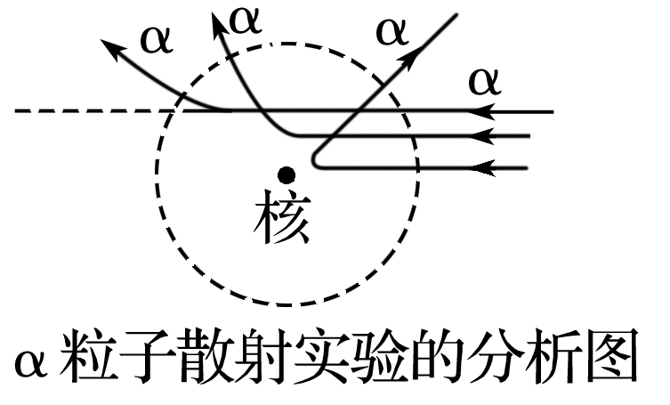

图1

(2)α粒子散射实验的结果：绝大多数α粒子穿过金箔后，基本上仍沿原来的方向前进，但有少数α粒子发生了大角度偏转，偏转的角度甚至大于90°，也就是说它们几乎被“撞了回来”，如图1所示．

(3)原子的核式结构模型：原子中带正电部分的体积很小，但几乎占有全部质量，电子在正电体的外面运动．

3．氢原子光谱

(1)光谱：用光栅或棱镜可以把各种颜色的光按波长展开，获得光的波长(频率)和强度分布的记录，即光谱．

(2)光谱分类

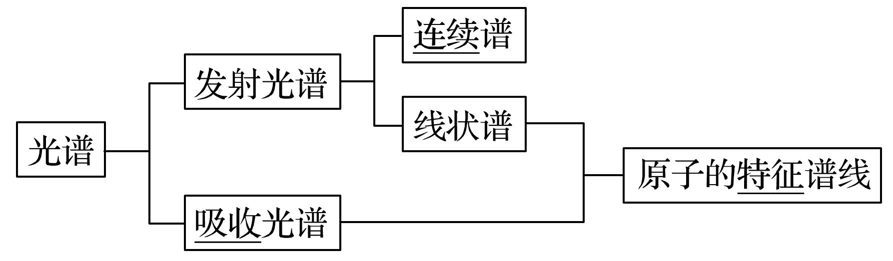

(3)氢原子光谱的实验规律：巴耳末系是氢光谱在可见光区的谱线，其波长公式＝*R*(－)(*n*＝3,4,5，…，*R*是里德伯常量，*R*＝1.10×107 m－1)．

(4)光谱分析：利用每种原子都有自己的特征谱线可以用来鉴别物质和确定物质的组成成分，且灵敏度很高．在发现和鉴别化学元素上有着重大的意义．

4．氢原子的能级结构、能级公式

(1)玻尔理论

①定态：原子只能处于一系列不连续的能量状态中，在这些能量状态中原子是稳定的，电子虽然绕核运动，但并不向外辐射能量．

②跃迁：电子从能量较高的定态轨道跃迁到能量较低的定态轨道时，会放出能量为*hν*的光子，这个光子的能量由前后两个能级的能量差决定，即*hν*＝*Em*－*En*.(*h*是普朗克常量，*h*＝6.63×10－34 J·s)

③轨道：原子的不同能量状态跟电子在不同的圆周轨道绕核运动相对应．原子的定态是不连续的，因此电子的可能轨道也是不连续的．

(2)能级和半径公式：

①能级公式：*En*＝*E*1(*n*＝1,2,3，…)，其中*E*1为基态能量，其数值为*E*1＝－13.6 eV.

②半径公式：*rn*＝*n*2*r*1(*n*＝1,2,3，…)，其中*r*1为基态半径，又称玻尔半径，其数值为*r*1＝0.53×10－10 m.

5．氢原子的能级图

能级图如图2所示

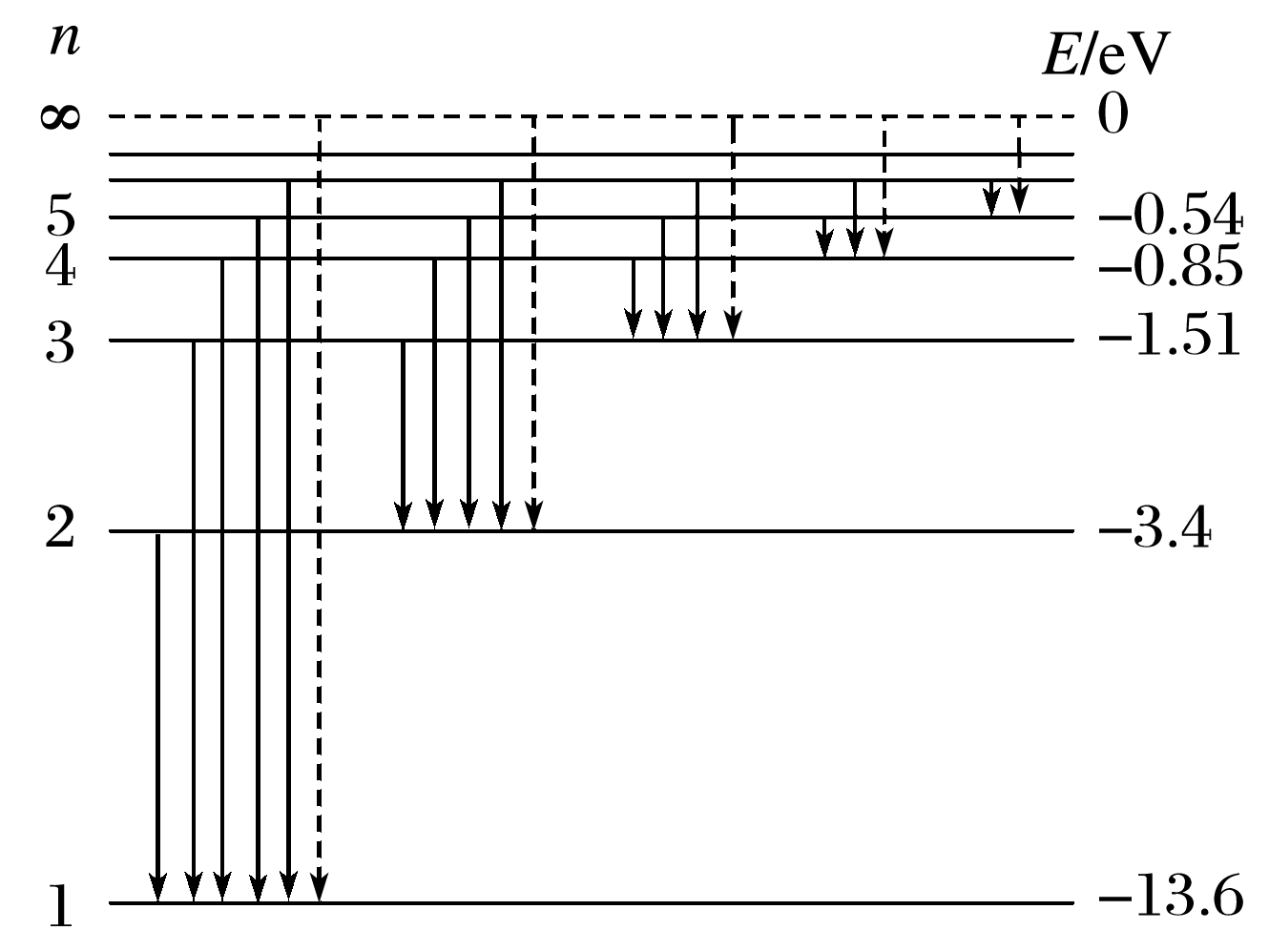

图2

二、原子核　核反应和核能

1．原子核的组成

(1)原子核由质子和中子组成，质子和中子统称为核子．质子带正电，中子不带电．

(2)基本关系

①核电荷数＝质子数(*Z*)＝元素的原子序数＝核外电子数．

②质量数(*A*)＝核子数＝质子数＋中子数．

(3)X元素的原子核的符号为X，其中*A*表示质量数，*Z*表示核电荷数．

2．天然放射现象

(1)天然放射现象

元素自发地放出射线的现象，首先由贝可勒尔发现．天然放射现象的发现，说明原子核具有复杂的结构．

(2)放射性同位素的应用与防护

①放射性同位素：有天然放射性同位素和人工放射性同位素两类，放射性同位素的化学性质相同．

②应用：消除静电、工业探伤、做示踪原子等．

③防护：防止放射性对人体组织的伤害．

3．原子核的衰变、半衰期

(1)原子核的衰变

①原子核放出α粒子或β粒子，变成另一种原子核的变化称为原子核的衰变．

②分类

α衰变：X→Y＋He

β衰变：X→Y＋­­e

当放射性物质连续发生衰变时，原子核中有的发生α衰变，有的发生β衰变，同时伴随着γ辐射．

③两个典型的衰变方程

α衰变：U→Th＋He

β衰变：Th→Pa＋­­­e.

(2)半衰期

①定义：放射性元素的原子核有半数发生衰变所需的时间．

②影响因素：放射性元素衰变的快慢是由核内部自身的因素决定的，跟原子所处的化学状态和外部条件没有关系．

(3)公式：*N*余＝*N*原·，*m*余＝*m*原·.

4．核力和核能

(1)原子核内部，核子间所特有的相互作用力．

(2)核子在结合成原子核时出现质量亏损Δ*m*，其对应的能量Δ*E*＝Δ*mc*2.

(3)原子核分解成核子时要吸收一定的能量，相应的质量增加Δ*m*，吸收的能量为Δ*E*＝Δ*mc*2.



1．判断下列说法是否正确．

(1)原子光谱是不连续的，是由若干频率的光组成的．(　√　)

(2)电子跃迁时辐射的光子的频率等于电子绕核做圆周运动的频率．(　×　)

(3)氢原子吸收光子后，将从高能级向低能级跃迁．(　×　)

(4)原子的能量量子化现象是指原子在不同状态中具有不同的能量．(　√　)

2．在卢瑟福α粒子散射实验中，有少数α粒子发生了大角度偏转，其原因是(　　)

A．原子的正电荷和绝大部分质量集中在一个很小的核上

B．正电荷在原子内是均匀分布的

C．原子中存在着带负电的电子

D．原子只能处于一系列不连续的能量状态中

答案　A

解析　卢瑟福α粒子散射实验中使卢瑟福惊奇的就是有少数α粒子发生了较大角度的偏转，这是由于α粒子带正电，而原子核极小，且原子核带正电，A正确，B错误．α粒子能接近原子核的机会很小，大多数α粒子都从核外的空间穿过，而与电子碰撞时如同子弹碰到尘埃一样，运动方向不会发生改变．C、D的说法没错，但与题意不符．

3．(粤教版选修3－5P65第2题)氢原子由*n*＝1的状态激发到*n*＝4的状态，在它回到*n*＝1的状态的过程中，有以下说法：

①可能激发的能量不同的光子只有3种

②可能发出6种不同频率的光子

③可能发出的光子的最大能量为12.75 eV

④可能发出光子的最小能量为0.85 eV

其中正确的说法是(　　)

A．①③ B．②④ C．①④ D．②③

答案　D

4．(粤教版选修3－5P97第2题)用哪种方法可以减缓放射性元素的衰变速率？(　　)

A．把该元素放在低温阴凉处

B．把该元素密封在很厚的铅盒子里

C．把该元素同其他的稳定元素结合成化合物

D．上述各种方法都无法减缓放射性元素的衰变速率

答案　D

5．(粤教版选修3－5P97第3题改编)(多选)关于核衰变和核反应的类型，下列表述正确的是(　　)

A．U→Th＋He是α衰变

B．N＋He→O＋11H是β衰变

C．H＋H→He＋n是轻核聚变

D．Se→Kr＋2­­e是重核裂变

答案　AC

6．(2015·福建·30(1))下列有关原子结构和原子核的认识，其中正确的是(　　)

A．γ射线是高速运动的电子流

B．氢原子辐射光子后，其绕核运动的电子动能增大

C．太阳辐射能量的主要来源是太阳中发生的重核裂变

D．Bi的半衰期是5天，100克Bi经过10天后还剩下50克

答案　B

解析　β射线是高速电子流，而γ射线是一种电磁波，选项A错误．氢原子辐射光子后，绕核运动的电子距核更近，动能增大，选项B正确．太阳辐射能量的主要来源是太阳内部氢核的聚变，选项C错误.10天为两个半衰期，剩余的Bi为100× g＝100×()2 g＝25 g，选项D错误.

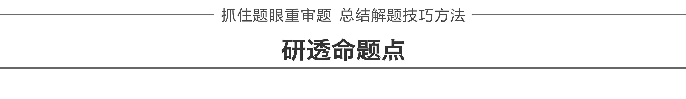

命题点一　原子的核式结构

例1　(多选)如图3所示为卢瑟福和他的同事们做α粒子散射实验装置的示意图，荧光屏和显微镜一起分别放在图中的*A*、*B*、*C*、*D*四个位置时观察到的现象，下述说法中正确的是(　　)

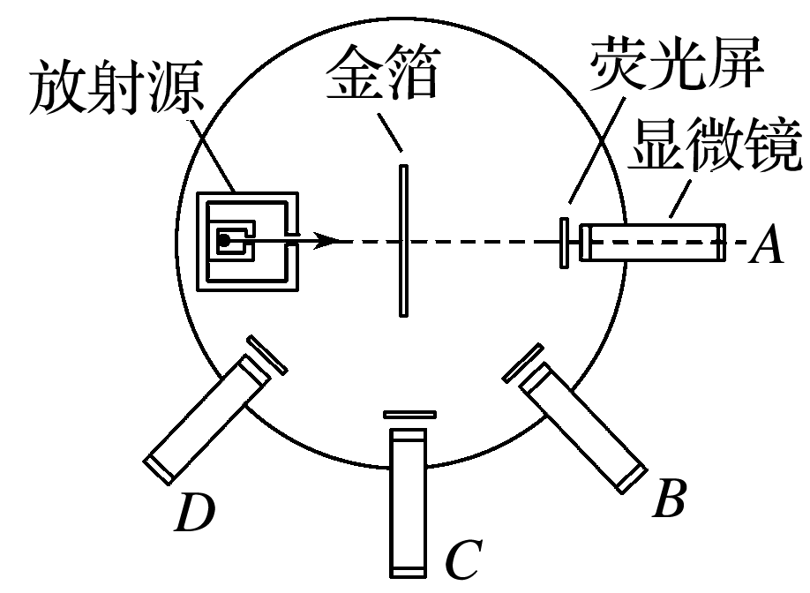

图3

A．放在*A*位置时，相同时间内观察到屏上的闪光次数最多

B．放在*B*位置时，相同时间内观察到屏上的闪光次数只比*A*位置时稍少些

C．放在*C*、*D*位置时，屏上观察不到闪光

D．放在*D*位置时，屏上仍能观察到一些闪光，但次数极少

答案　ABD

解析　根据α粒子散射现象，绝大多数α粒子沿原方向前进，少数α粒子发生较大偏转，A、B、D正确．



1．(多选)下列说法正确的是(　　)

A．汤姆孙首先发现了电子，并测定了电子电荷量，且提出了“枣糕模型”

B．卢瑟福做α粒子散射实验时发现绝大多数α粒子穿过金箔后基本上仍沿原来的方向前进，只有少数α粒子发生大角度偏转

C．α粒子散射实验说明了原子的正电荷和绝大部分质量集中在一个很小的核上

D．卢瑟福提出了原子核式结构模型，并解释了α粒子发生大角度偏转的原因

答案　BCD

解析　汤姆孙发现了电子符合物理史实，但电子电荷量是密立根测定的，A错误，B、C、D都符合物理史实．

2．(多选)在物理学的发展过程中，许多物理学家的科学发现推动了人类历史的进步．下列表述符合物理学史实的是(　　)

A．普朗克为了解释黑体辐射现象，第一次提出了能量量子化理论

B．爱因斯坦为了解释光电效应的规律，提出了光子说

C．卢瑟福通过对α粒子散射实验的研究，提出了原子的核式结构模型

D．贝可勒尔通过对天然放射性的研究，发现原子核是由质子和中子组成的

答案　ABC

解析　普朗克为了解释黑体辐射现象，第一次提出了能量量子化理论，A正确．爱因斯坦为了解释光电效应的规律，提出了光子说，B正确．卢瑟福通过对α粒子散射实验的研究，提出了原子的核式结构模型，C正确．贝可勒尔通过对天然放射性的研究，发现原子核具有复杂结构，D错误．

3．(多选)(2016·天津理综·6)物理学家通过对实验的深入观察和研究，获得正确的科学认知，推动物理学的发展，下列说法符合事实的是(　　)

A．赫兹通过一系列实验，证实了麦克斯韦关于光的电磁理论

B．查德威克用α粒子轰击N获得反冲核O，发现了中子

C．贝可勒尔发现的天然放射性现象，说明原子核有复杂结构

D．卢瑟福通过对阴极射线的研究，提出了原子核式结构模型

答案　AC

解析　麦克斯韦预言了电磁波的存在，赫兹通过实验证实了麦克斯韦的电磁理论，选项A正确；卢瑟福用α粒子轰击N，获得反冲核O，发现了质子，选项B错误；贝可勒尔发现的天然放射性现象，说明原子核具有复杂结构，选项C正确；卢瑟福通过对α粒子散射实验的研究，提出了原子的核式结构模型，选项D错误．

4．(2015·重庆理综·1)图4中曲线*a*、*b*、*c*、*d*为气泡室中某放射物发生衰变放出的部分粒子的径迹，气泡室中磁感应强度方向垂直于纸面向里．以下判断可能正确的是(　　)

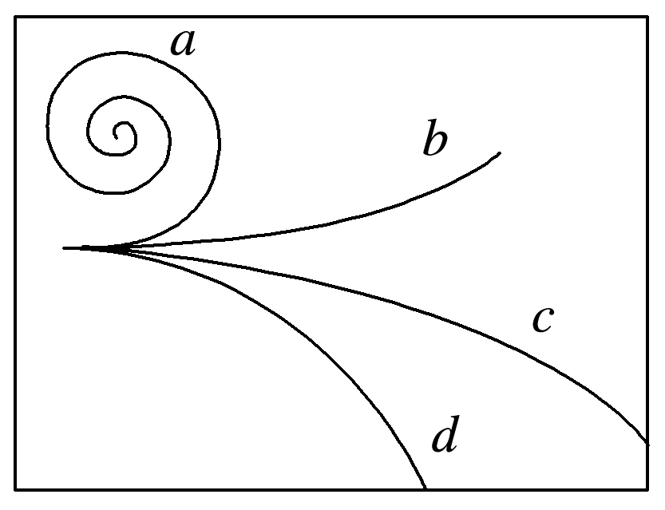

图4

A．*a*、*b*为β粒子的径迹

B．*a*、*b*为γ粒子的径迹

C．*c*、*d*为α粒子的径迹

D．*c*、*d*为β粒子的径迹

答案　D

解析　γ粒子是不带电的光子，在磁场中不偏转，选项B错误；α粒子为氦核带正电，由左手定则知向上偏转，选项A、C错误；β粒子是带负电的电子，应向下偏转，选项D正确．

命题点二　玻尔理论和能级跃迁

例2　(多选)有关氢原子光谱的说法正确的是(　　)



A．氢原子的发射光谱是连续谱

B．氢原子光谱说明氢原子只发出特定频率的光

C．氢原子光谱说明氢原子能级是分立的

D．氢原子光谱线的频率与氢原子能级的能量差无关

答案　BC

解析　由于氢原子的轨道是不连续的，而氢原子在不同的轨道上的能级*En*＝*E*1，故氢原子的能级是不连续的即是分立的，故C正确；当氢原子从较高轨道第*n*能级跃迁到较低轨道第*m*能级时，发射的光子的能量为*E*＝*En*－*Em*＝*E*1－*E*1＝*E*1＝*hν*，显然*n*、*m*的取值不同，发射光子的频率就不同，故氢原子光谱线的频率与氢原子能级的能级差有关，故D错误；由于氢原子发射的光子的能量*E*＝*E*1，所以发射的光子的能量值*E*是不连续的，只能是一些特殊频率的谱线，故A错误，B正确．



5. (多选)如图5是氢原子的能级图，一群氢原子处于*n*＝3能级，下列说法中正确的是(　　)

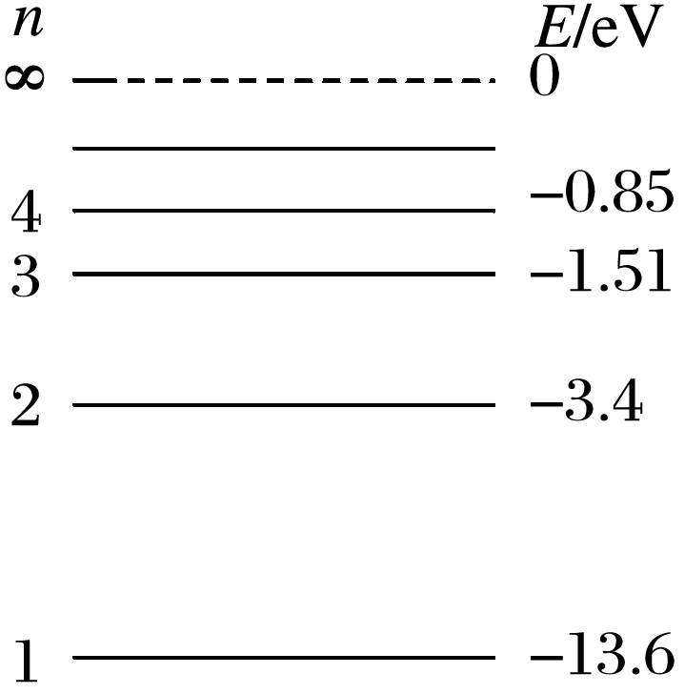

图5

A．这群氢原子跃迁时能够发出3种不同频率的波

B．这群氢原子发出的光子中，能量最大为10.2 eV

C．从*n*＝3能级跃迁到*n*＝2能级时发出的光波长最长

D．这群氢原子能够吸收任意光子的能量而向更高能级跃迁

答案　AC

解析　根据C＝3知，这群氢原子能够发出3种不同频率的光子，故A正确；由*n*＝3跃迁到*n*＝1，辐射的光子能量最大，Δ*E*＝(13.6－1.51) eV＝12.09 eV，故B错误；从*n*＝3跃迁到*n*＝2辐射的光子能量最小，频率最小，则波长最长，故C正确；一群处于*n*＝3能级的氢原子发生跃迁，吸收的能量必须等于两能级的能级差，故D错误．

6．一群处于*n*＝4能级的激发态的氧原子，向低能级跃迁时，最多发射出的谱线为(　　)

A．3种 B．4种

C．5种 D．6种

答案　D

解析　一群处于*n*＝4能级的激发态的氧原子，向低能级跃迁时，最多发射出的谱线为C＝6种，选D.

7．一群氢原子处于同一较高的激发态，它们向较低激发态或基态跃迁的过程中(　　)

A．可能吸收一系列频率不同的光子，形成光谱中的若干条暗线

B．可能发出一系列频率不同的光子，形成光谱中的若干条亮线

C．只吸收频率一定的光子，形成光谱中的一条暗线

D．只发出频率一定的光子，形成光谱中的一条亮线

答案　B

解析　处于较高能级的电子可以向较低的能级跃迁，能量减小，原子要发出光子，由于放出光子的能量满足*hν*＝*Em*－*En*，处于较高能级的电子可以向较低的激发态跃迁，激发态不稳定可能继续向较低能级跃迁，所以原子要发出一系列频率的光子．故A、C、D错误，B正确．

8．(多选)如图6所示为氢原子的能级图．氢原子从*n*＝5的能级跃迁到*n*＝3的能级时辐射出*a*光子，从*n*＝4的能级跃迁到*n*＝2的能级时辐射出*b*光子．下列说法正确的是(　　)

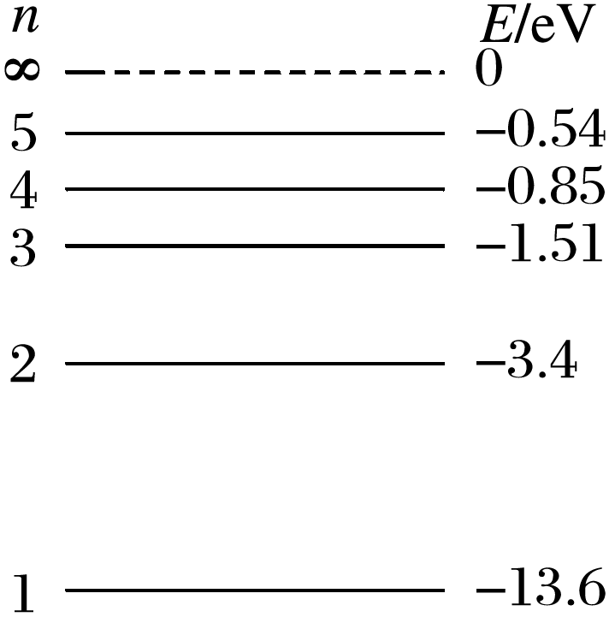

图6

A．*a*光子的能量比*b*光子的能量大

B．若*a*、*b*两种光在同一种均匀介质中传播，则*a*光的传播速度比*b*光的传播速度大

C．若*b*光能使某种金属发生光电效应，则*a*光一定能使该金属发生光电效应

D．若用同一双缝干涉装置进行实验，用*a*光照射双缝得到相邻亮条纹的间距比用*b*光照射双缝得到的相邻亮条纹的间距大

答案　BD

解析　据题意，氢原子从*n*＝5的能级跃迁到*n*＝3的能级释放的光子能量为Δ*Ea*＝0.97 eV＝*hνa*，氢原子从*n*＝4的能级跃迁到*n*＝2的能级释放的光子能量为Δ*Eb*＝2.55 eV＝*hνb*，则知*b*光光子的能量大，频率也大，在同一种均匀介质中，频率越大的光传播速度越慢，A错误，B正确．如果*b*光能使某种金属发生光电效应，则*a*光不一定能使其发生光电效应，C错误．*a*光频率较小，则*a*光波长较大，所以在做双缝干涉实验时，用*a*光照射双缝时得到的干涉条纹较宽，D正确．

命题点三　原子核及核反应

例3　(2016·全国Ⅱ·35(1))在下列描述核过程的方程中，属于α衰变的是________，属于β衰变的是________，属于裂变的是________，属于聚变的是________．(填正确答案标号)



A.C→N＋e

B.P→S＋e

C.U→Th＋He

D.N＋He→O＋H

E.U＋n→Xe＋Sr＋2n

F.H＋H→He＋n

答案　C　AB　E　F

解析　α衰变是一种放射性衰变，α粒子(He)会从原子核中射出，C项符合要求，β衰变是指自原子核内自发地放出一个电子(e)，同时原子序数加1的过程，A、B两项符合要求，裂变是指一些质量非常大的原子核，如铀、钍和钚等在吸收一个中子后分裂成两个或更多质量较小的原子核，同时放出多个中子和很大能量的过程，只有E项符合要求．聚变是指由两个轻原子核(一般是氘核和氚核)结合成较重原子核(氦核)并放出大量能量的过程，F项符合要求．



9．(多选)(2016·全国Ⅲ·35(1)改编)一静止的铝原子核Al俘获一速度为1.0×107 m/s的质子p后，变为处于激发态的硅原子核Si*.下列说法正确的是(　　)

A．核反应方程为p＋Al→Si*

B．核反应过程中系统动量守恒

C．核反应过程中系统能量不守恒

D．核反应前后核子数相等，所以生成物的质量等于反应物的质量之和

答案　AB

解析　根据质量数和电荷数守恒可得，核反应方程为p＋Al→Si*，A正确；核反应过程中释放的核力远远大于外力，故系统动量守恒，B正确；核反应过程中系统能量守恒，C错误；由于反应过程中，要释放大量的能量，伴随着质量亏损，所以生成物的质量小于反应物的质量之和，D错误．

10．(多选)关于核反应方程Th→Pa＋X＋Δ*E*(Δ*E*为释放的核能，X为新生成的粒子)，已知Th的半衰期为1.2 min，则下列说法正确的是(　　)

A．此反应为β衰变

B. Pa核和Th核具有相同的质量

C. Pa具有放射性

D．64 g的Th经过6 min还有1 gTh尚未衰变

答案　AC

解析　根据核反应方程质量数和电荷数守恒可判断出X为e，所以此反应为β衰变，A正确；Pa核与Th核质量并不同，B错误；根据化学元素周期表及化学知识知，Pa为放射性元素，C正确；利用半衰期公式*m*余＝*m*原，可判断*m*余＝2 g，则D错误．

11．(多选)下列说法正确的是(　　)

A．天然放射现象的发现揭示了原子的核式结构

B．一群处于*n*＝3能级激发态的氢原子，自发跃迁时能发出最多3种不同频率的光

C．放射性元素发生一次β衰变，原子序数增加1

D. U的半衰期约为7亿年，随着地球环境的不断变化，半衰期可能变短

答案　BC

12．目前，在居室装修中经常用到花岗岩、大理石等装饰材料，这些岩石都不同程度地含有放射性元素．比如，有些含有铀、钍的花岗岩等岩石会释放出放射性惰性气体氡，而氡会发生放射性衰变，放射出α、β、γ射线，这些射线会导致细胞发生癌变及呼吸道等方面的疾病．根据有关放射性知识可知，下列说法正确的是(　　)

A．氡的半衰期为3.8天，若取4个氡原子核，经7.6天后就剩下一个原子核了

B．β衰变所释放的电子是原子核内的中子转化成质子和电子所产生的

C．γ射线一般伴随着α或β射线产生，在这三种射线中，α射线的穿透能力最强，电离能力最弱

D．发生α衰变时，生成核与原来的原子核相比，中子数减少了4

答案　B

解析　半衰期遵循统计规律，对单个或少数原子核是没有意义的，A错误．根据3种射线的特性及衰变实质可知B正确，C、D错误．

题组1　原子结构和玻尔理论



1．用频率为*ν*0的光照射大量处于基态的氢原子，在所发射的光谱中仅能观测到频率分别为*ν*1、*ν*2和*ν*3的三条谱线，且*ν*3＞*ν*2＞*ν*1，则(　　)

A．*ν*0＜*ν*1 B．*ν*3＝*ν*2＋*ν*1

C．*ν*0＝*ν*1＋*ν*2＋*ν*3 D.＝＋

答案　B

2．处于激发状态的原子，在入射光的电磁场的影响下，从高能态向低能态跃迁，两个状态之间的能量差以辐射光子的形式发射出去，这种辐射叫做受激辐射．原子发生受激辐射时，发出的光子频率、发射方向等都跟入射光子完全一样，这样使光得到加强，这就是激光产生的机理．那么，发生受激辐射时，产生激光的原子的总能量*E*、电势能*E*p、电子动能*E*k的变化情况是(　　)

A．*E*p增大、*E*k减小，*E*减小

B．*E*p减小、*E*k增大，*E*减小

C．*E*p增大、*E*k增大，*E*增大

D．*E*p减小、*E*k增大，*E*不变

答案　B

3．(多选)以下有关近代物理内容的若干叙述，正确的是(　　)

A．紫外线照射到金属锌板表面时能发生光电效应，则当增大紫外线的照射强度时，从锌板表面逸出的光电子的最大初动能也随之增大

B．玻尔认为，原子中电子轨道是量子化的，能量也是量子化的

C．光子不仅具有能量，也具有动量

D．根据玻尔能级理论，氢原子辐射出一个光子后，将由高能级向较低能级跃迁，核外电子的动能增加

答案　BCD

4．在卢瑟福α粒子散射实验中，金箔中的原子核可以看作静止不动，下列各图画出的是其中两个α粒子经历金箔散射过程的径迹，其中正确的是(　　)

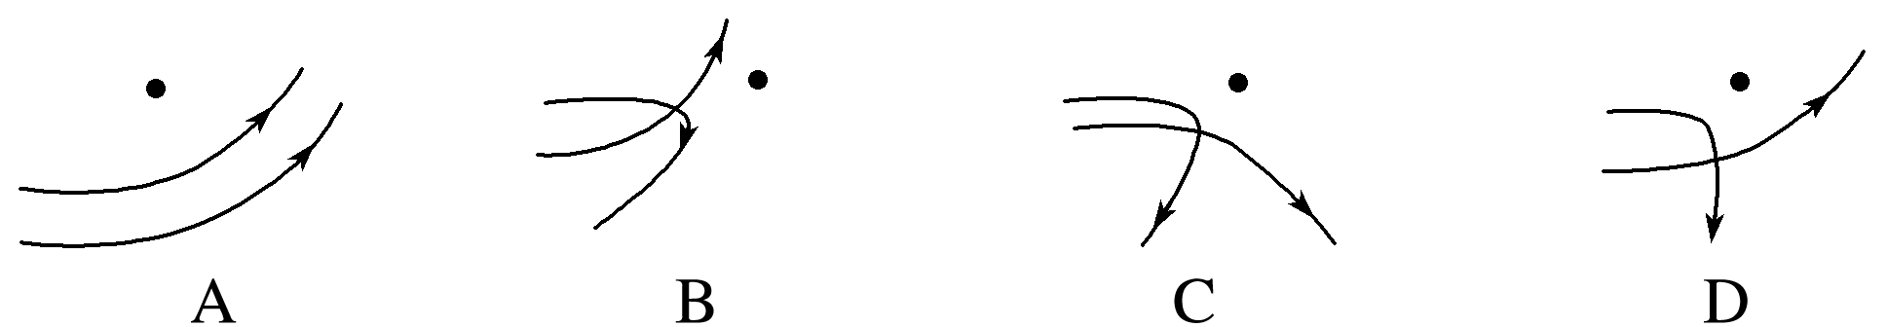

答案　C

解析　金箔中的原子核与α粒子都带正电，α粒子接近原子核过程中受到斥力而不是引力作用，A、D错；由原子核对α粒子的斥力作用及物体做曲线运动的条件知曲线轨迹的凹侧应指向受力一方，B错，C对．

题组2　原子核和核反应

5.下列说法正确的是(　　)

A.P→Si＋e是一种核裂变反应

B．核反应堆产生的能量一定来自轻核聚变

C．太阳辐射的能量主要来自太阳内部的核裂变反应

D．卢瑟福为解释α粒子散射实验现象提出了原子核式结构学说

答案　D

6．关于天然放射现象，以下叙述正确的是(　　)

A．若使放射性物质的温度升高，其半衰期将变大

B．β衰变所释放的电子是原子核内的质子转变为中子时产生的

C．在α、β、γ这三种射线中，α射线的穿透能力最强，γ射线的电离能力最强

D．铀核(U)衰变为铅核(Pb)的过程中，要经过8次α衰变和6次β衰变

答案　D

7．(多选)下列说法正确的是(　　)

A．天然放射性现象说明原子核内部具有复杂的结构

B．α粒子散射实验说明原子核内部具有复杂的结构

C．原子核发生β衰变生成的新核原子序数增加

D．氢原子从能级3跃迁到能级2辐射出的光子的波长小于从能级2跃迁到基态辐射出的光子的波长

答案　AC

解析　天然放射现象说明原子核内部具有复杂的结构，A正确．α粒子散射实验说明原子具有核式结构，B错误．根据电荷数守恒、质量数守恒知，β衰变放出了一个电子，新核的电荷数增加1，即原子序数增加，C正确．氢原子从能级3跃迁到能级2辐射出的光子的能量小于从能级2跃迁到基态辐射出的光子的能量，故从能级3跃迁到能级2辐射出的光子的波长大于从能级2跃迁到基态辐射出的光子的波长，D错误．

8．(多选)(2014·新课标全国Ⅰ·35(1)改编)关于天然放射性，下列说法正确的是(　　)

A．所有元素都可能发生衰变

B．放射性元素的半衰期与外界的温度无关

C．放射性元素与别的元素形成化合物时仍具有放射性

D．α、β和γ三种射线中，γ射线的穿透能力最强

答案　BCD

解析　自然界中绝大部分元素没有放射现象，选项A错误；放射性元素的半衰期只与原子核结构有关，与其他因素无关，选项B、C正确；α、β和γ三种射线电离能力依次减弱，穿透能力依次增强，选项D正确．

题组3　动量和能量守恒定律在核反应中的应用

9．1930年英国物理学家考克饶夫和瓦尔顿建造了世界上第一台粒子加速器，他们获得了高速运动的质子，用来轰击静止的锂7(Li)原子核，形成一个不稳定的复合核后分解成两个相同的原子核．

(1)写出核反应方程；

(2)已知质子的质量为*m*，初速度为*v*0，反应后产生的一个原子核速度大小为*v*0，方向与质子运动方向相反，求反应后产生的另一个原子核的速度以及反应过程中释放的核能(设反应过程释放的核能全部转变为动能)．

答案　(1)Li＋H→2He　(2)*v*0　*mv*

解析　(1)根据质量数与电荷数守恒，则有

Li＋H→2He

(2)由动量守恒定律得*mv*0＝4*m*(－*v*0)＋4*mv*

解得*v*＝*v*0

释放的核能为

Δ*E*＝·4*mv*2＋·4*m*·(*v*0)2－*mv*

解得Δ*E*＝*mv*.